*КГУ «Кондратовская средняя школа»*

*Кызылжарский район*

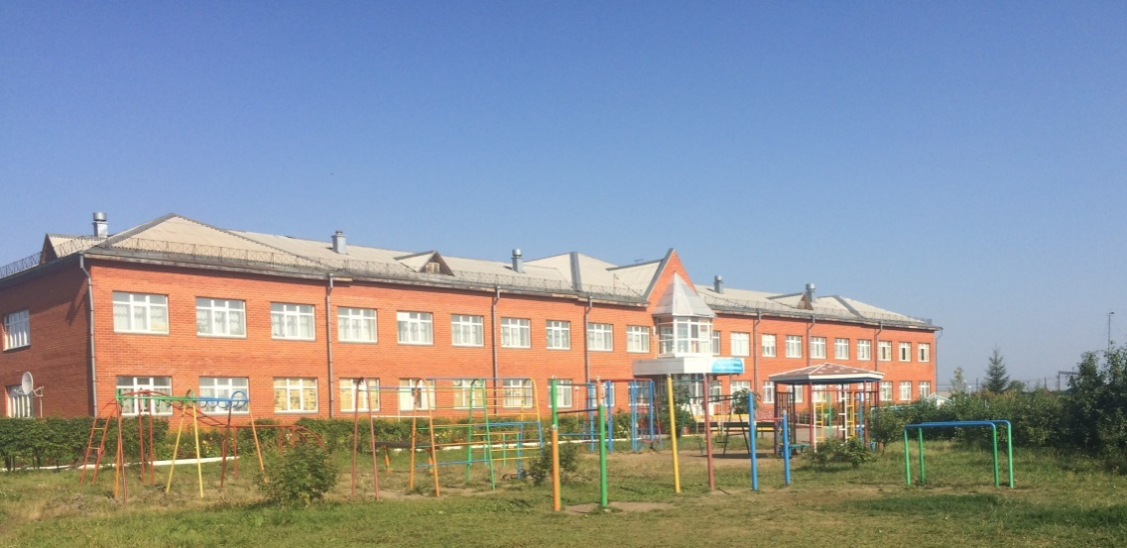

*Обобщение опыта малокомплектной*

*Кондратовской средней школы*

*Кызылжарского района СКО*

2020год

Целью Государственной программы развития образования РК на 2020-2025 годы является повышение глобальной конкурентоспособности казахстанского образования и науки, воспитание и обучение личности на основе общечеловеческих ценностей. Увеличение вклада науки в социально-экономическое развитие страны. В свете новых преобразований каждая Казахстанская школа стремится быть успешной, в том числе и наша сельская школа. Личное убеждение таково, что для эффективного развития школы необходимо, прежде всего изучить опыт лучших школ мира, исследовать возможности своей школы и определить фокус изменений для развития, так как любые исследования опираются на имеющийся потенциaл школы, учитывaют её возможности.

Тема методической работы на 2017-2020 годы: «Формирование коммуникативной компетенции учащихся в условиях обновления содержания образования».

 Руководствуясь задачами Программы развития образования на 2020-2025годы начала анализ данных о школе, который навёл на размышления об эффективности работы школы.  Просмотр статистических данных (ОШ, РИК школы), пересмотр плана работы школы, изучение результатов анкетирования учителей, учащихся, родителей, сравнение показателей и результатов работы учителей и учащихся, качественный состав педагогических кадров, система аттестации и повышения квалификации учителей, темы педагогических советов и обучающих семинаров позволяют сделать вывод о положительном имидже школы в образовательном сообществе района кaк развивающейся школы. По итогaм ЕНТ, олимпиaды школьников, конкурсов нaучных проектов, по итогaм творческих конкурсов, спортивных соревнований, по призёрaм педaгогических конкурсов школa в рейтинге рaйона системaтически докaзывaет свою конкурентоспособность.

Для реализации задач «Сократить разрыв в качестве образования между городскими и сельскими школами, регионами, учебными заведениями, обучающимися» и «Оснастить организации образования цифровой инфраструктурой и современной материально-технической базой» делаем акцент на овладение обучающимися информационными и телекоммуникационными технологиями для формирования профессиональных и общих компетенций. Совершенно очевидно, что, используя только традиционные методы обучения, решить эту задачу невозможно. В школе необходимо создавать условия для обеспечения возможности вовлечения каждого ученика в активный познавательный процесс и свободного доступа к необходимой информации.

Информатизация школы ведётся на основе Программы информатизации, реализация которой обеспечила:

* использование в образовательном процессе 4 мультимедийных кабинетов и 5 интерактивных досок в учебных кабинетах;
* уровень освоение обучающимися учебных программ по предмету информатика – 75 %;
* уровень владения ИКТ в профессиональной среде – 100 %;
* подключение по  локальной  сети 17 ученических компьютеров;
* подключение к сети Интернет 16 ученических компьютеров и 1 рабочее место  учителя.

Всего по школе на данный момент владеют компьютером на уровне пользователя 26 педагогов (100%).   Педагоги публикуют статьи, заметки, новости на школьном сайте, на школьной странице в facebook. Организация УВП в условиях дистанционного обучения в четвертой четверти показал достаточно высокий уровень владения ИКТ всеми участниками процесса.

Сегодня благодаря интернету учитель может выбрать любую образовательную платформу для своей школьной практики. Педагоги школы создают презентации на различные темы, совершенствуют свои знания по ИКТ, проводят уроки и внеклассные мероприятия с использованием следующих образовательных платформ:kundek.kz, iMektep.kz , Bilimland.kz , Twig-bilim.kz , Zhastar.org , Kitap.kz (Открытая библиотека Казахстана), Khanacademy.org и др. (рисунок 1,2)

Учителя-предметники создают свои каналы на YouTube. Например, учитель истории МуминовХ.Р.публикует видеоуроки, просмотреть который может каждый ученик, зайдя по ссылке. (<https://youtu.be/ZB_0oxxtri0>;<https://youtu.be/ZB_0oxxtri0> )

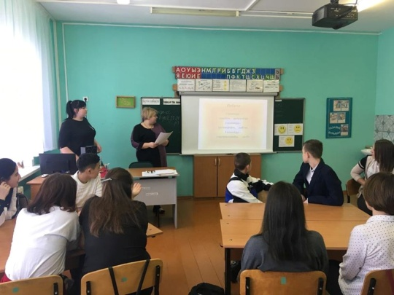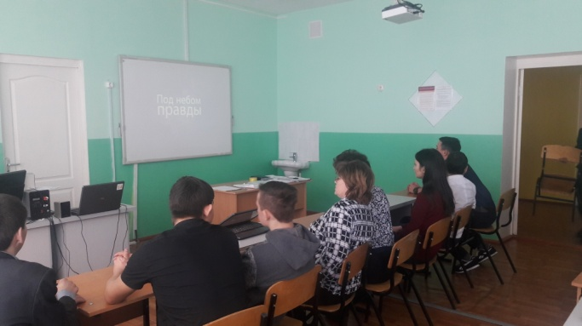

Рисунок 1,2

**В свете реализации задачи Программы развития образования-**

обеспечить высокий статус профессии педагога, модернизировать педагогическое образование система работы школы направлена на мотивирование педагогов повышать квалификационные категории не дожидаясь 5лет.

Школа имеет достаточно стабильный кадровый потенциал по уровню образования, стажу работы, квалификационной категории. Педагогическими кадрами учреждение укомплектовано полностью. Количество педагогических работников на начало 2019-2020 учебного года – 26 человек, из них: административных работников – 3 человека, педагогических работников – 23 человека.1 педагог – психолог, 1 социальный педагог,1 педагог логопед.

Образовательный уровень

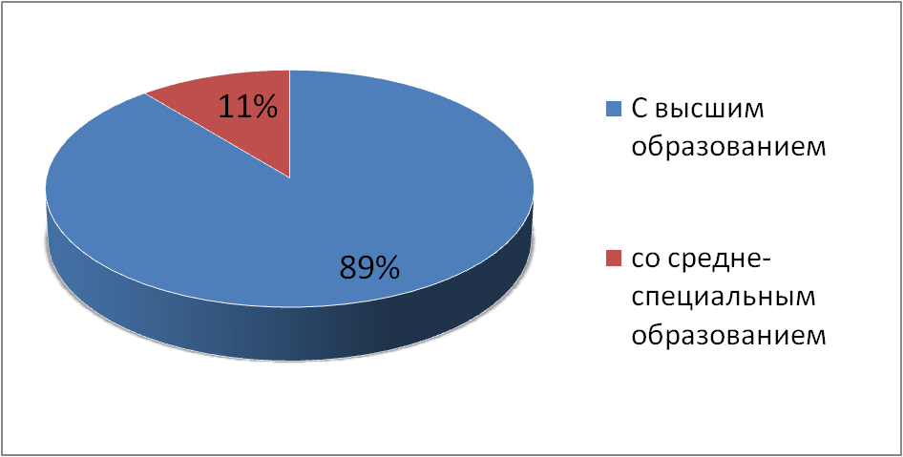

Рисунок 3

Аттестация остается одним из важных эффективных направлений повышения профессионального мастерства педагогов. Создать условия для успешной аттестации и научить учителей использовать её результаты для своего профессионального роста – таковы основные принципы аттестационной политики школы.

Распределение по категориям

Рисунок 4

Педагог-исследователь – 2

Педагог-эксперт – 4

Педагог-модератор – 5

Педагог - 15

2 учителя награждены грамотами Министра образования и науки Республики Казахстан

5 учителей - грамотой областного департамента образования СКО.

Выпускников КСШ, работающих преподавателями – 2 человека (7%)

Педагоги Кондратовской СШ, согласно плана, повышают  квалификацию на курсах в филиале АО «Орлеу» ИПК ПР по СКО, ЦПМ .За последних 3 года прошли курсовую систему повышения квалификации 22 учителя: в 2017-2018 учебном году- 12 человек (46,1), в 2018-2019 учебном году – 5 человек (18,5 %), в 2019-2020 учебном году – 5 чел.(19,2 %). 100% педагогов имеют сертификаты повышения квалификации.

План курсовой подготовки за 2019-2020 учебный год выполнен полностью.. Информация о прохождении курсовой подготовки систематизирована, имеется годовой и перспективный план повышения квалификации.

Для молодых педагогов, прибывших в школу работает «Клуб молодого учителя», приказам определены наставники.

Динамика доли молодых специалистов

Таблица 1

|  |  |  |  |
| --- | --- | --- | --- |
| **Учебный год** | **2017-2018** | **2018-2019** | **2019-2020** |
| Количество молодых специалистов | 2 | 3 | 4 |

С января 2017 года Кондратовская средняя школа являлась пилотной школой по внедрению трехьязычия в учебно-воспитательный процесс. Методической темой этого года была «Формирование коммуникативной компетенции учащихся в условиях перехода на трехъязычное образование».

Система трехъязычия становится  велением времени, как отметил наш первый Президент Н.А.Назарбаев. Многоязычие  необходимо для построения открытого демократического общества, интеграции Казахстана в мировое сообщество, а английский язык нам нужен для выхода на мировую арену. Кроме того, знание языков – это доступ к общечеловеческой культуре. Человек будет чувствовать себя уверенно в любой многоязычной среде. Страна как раз с этой позиции пытается создать равные возможности для всех детей, для того чтобы они могли изучать эти языки в школах. Потому что у каждого ребенка есть право получать качественное образование.

Международные исследования показывают, что учащиеся, обучающиеся по программам трехъязычного образования, имеют:более высокую мотивацию, внимательны в работе и четко видят преимущества изучения нескольких языков; лучшие результаты обучения по всем предметам, на всех рабочих языках, чем группы обучения только на родном языке.

По мнению родителей и учителей, принимающих участие в исследованиях, нет негативных последствий в развитии навыков обучения и успеваемости учеников.

По результатам анкетирования педагогов школы, в котором принимало участие 23 человека, на начало года 69,5 % учителей (16 человек) считали, что переход на трехъязычие необходим, к концу года процент увеличился до 91% (21 педагог).

С января 2017 года наша школа начала готовиться к внедрению трехъязычия в учебно-воспитательный процесс. 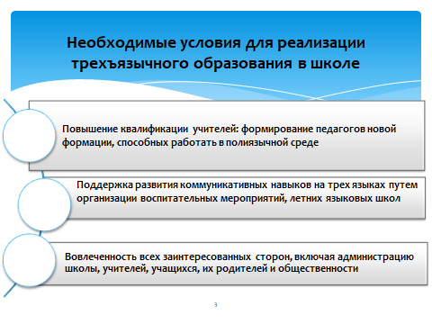

Конечно, в эксперименте имели место специфические сложности. Нужны учителя, готовые преподавать на другом языке, плюс сама школа должна была технически соответствовать уровню новых учебных программ. То есть иметь в достаточном количестве аудио- и видеооборудование, компьютеры. В 2018 учебном году были установлены четыре мультимедийных кабинета, что дало возможность в полной мере использовать аудио и видео-ресурсы: электронные учебники по химии, физике, информатике, видеоматериал по обучению казахскому и английскому языкам, презентации к урокам на казахском и английском языках. На уроках химии, биологии учителями-предметниками используется видеоматериалы из интернет-ресурсовна английском языке (напримерMiAcademi, mathtutordvd и т.д.). В планах нашей школы предусмотрено дальнейшее оснащение кабинетов в части обновления компьютерной техникой.

В целях реализации трехъязычного образования в Кондратовской СШ разрабатывались следующие документы:

* План внедрения трехъязычного образования
* График работы тьютеров, с целью создания программы развития каждого ученика 9-10 классов
* Перспективный план подготовки педагогических кадров
* Терминологические глоссарии по предметам ЕМН и истории Казахстана в электронном и бумажном виде. 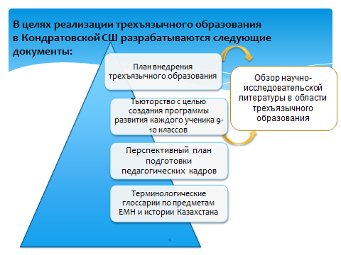

Задачами данного плана являлись: повышение профессионального уровня учителей школы, развитие стремления учащихся изучать языки, с целью повышения их образовательного и культурного уровней.

Языки изучались в школах всегда. У нас есть к данной системе обучения свой подход. (Слайд 5) 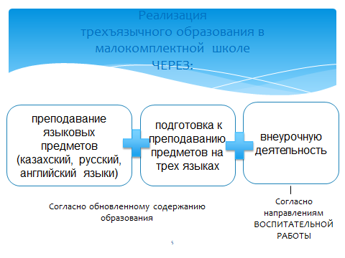   
**Первый подход** – преподавание самих предметов: казахского языка, казахской литературы, русского языка, русской литературы и английского языка. Цель этих предметов направлена на развитие у детей четырех видов речевой деятельности: речь, письмо, аудирование и чтение.

Мониторинг качества знаний по языковым дисциплинам по школе на момент внедрения:

|  |  |  |
| --- | --- | --- |
| предмет | Начало 2017-2018 учебного года | Конец 2017-2018 учебного года |
| Казахский язык | 60 | 66,7 |
| Русский язык | 51,5 | 58,3 |
| Английский язык | 51 | 66,7 |

**Второй подход** заключался в подготовке детей к изучению предметов на трех языках и внедрение трехъязычия во внеурочную деятельность.

На начальном этапе провели анализ обеспеченности школы педкадрами для реализации трехъязычного образования. Была проведена диагностика уровня владения педколлектива английским языком.В зависимости от объема знаний и речевых навыков, изучающие иностранный язык подразделяются на шесть уровней владения языка. В ноябре 2017 года четыре учителя-предметника ЕНЦ прошли 1 этап языковых курсов, в 2018 году два педагога завершили обучение на уровне В2.

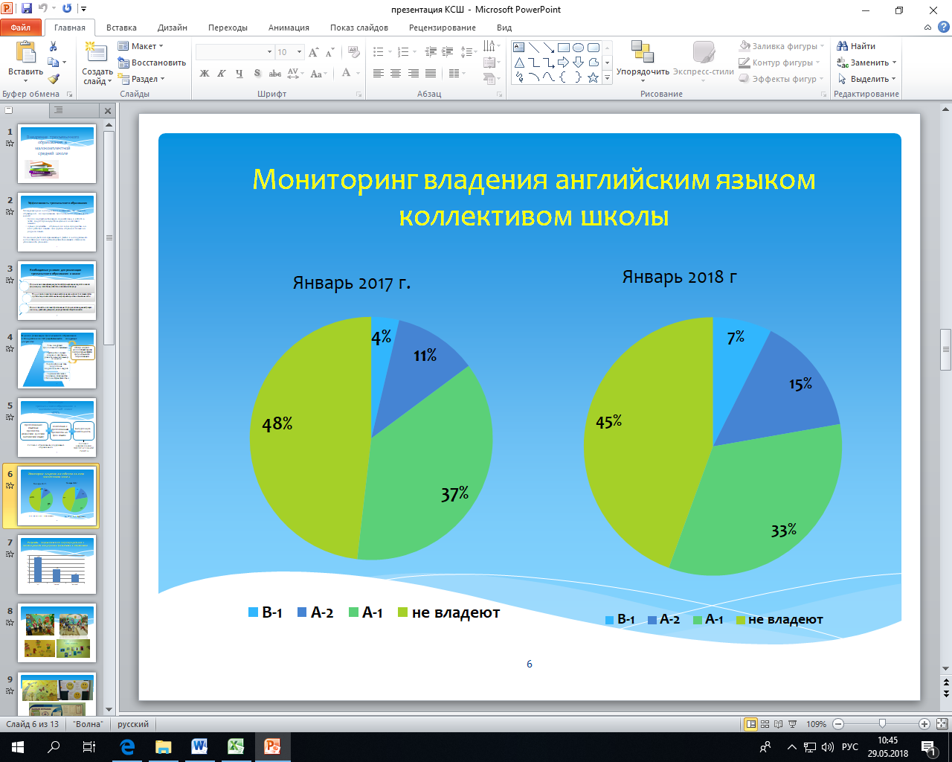

В школе продолжалась работа по подготовке преподавателей для трехъязычного обучения. Так в 2018 закончили обучение на языковых курсах уровня В-2 учитель химии Хамитхожаева А.С.и учитель биологии Бабич К.А. На данный момент все учителя имеют право преподавания предметов на английском языке. Учитель информатики Адельшин М.М. работает с сентября 2019 года под руководством ментора центра ТОО Ustaz Холкиной Е.А. На основании мониторинга, проведенного ментором, на данный момент, с учетом дистанционного обучения в 4 четверти, преподавание уроков информатики в 10 классе осуществляется в пределах 90 % на английском языке. В рамках поэтапного перехода на английский язык обучения изучено мнение учителей школы в получении второго высшего образования. В настоящее время 2 учителя изъявили желание получить второе высшее образование учителя английского языка».

В социологическом исследовании о необходимости внедрения трехъязычия, проведенном в минувшем году , приняли участие родители и учащиеся старших классов. Среди школьников было организовано стандартизированное интервью, среди взрослых проводился опрос. Большинство родителей поддерживают внедрение трехъязычного обучения в школе. «За» высказались 65% родителей. Опрос учеников при этом показал, что большая часть желают изучать предметы ЕМН на английском языке.

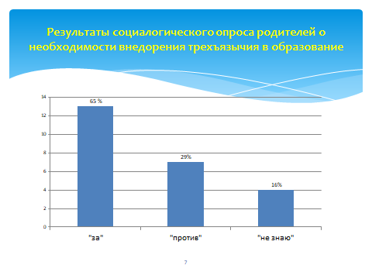

Чтобы улучшить языковую подготовку своих детей, родители обеспечили посещение учащимися 8,9,10 классов бесплатные курсы английского языка в г.Петропавловске.( В областной библиотеке имени С.Муканова волонтерами были организованы бесплатные языковые курсы)

В целом подготовку к трехъязычному обучению начинали с предшкольного уровня. Воспитатели мини-центра «Еркетай», класса предшкольной подготовки работают над созданием предметно-развивающей среды для погружения в трехъязычное пространство.

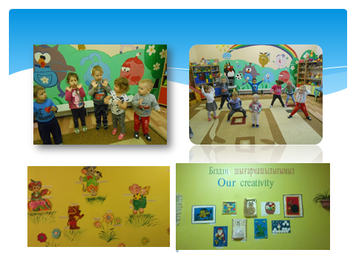

Используют трехъязычие при счете предметов, при проведении пальчиковой гимнастики, занятий по физической культуре, развитие речи. Данная работа продолжается в начальной и основной школе.

Главная задача коллектива школы на первом этапе эксперимента создание **искусственной** языковой среды. В первую очередь это визуальная информация. С этой целью большое внимание уделено оформлению учебных кабинетов, стендов, выставок на трех языках.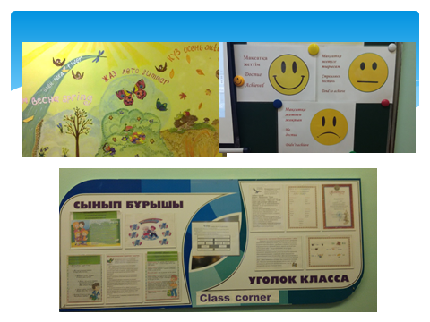)

Одним из этапов внедрения эксперимента является работа по популяризации трехъязычного образования. Это организация и проведение всех мероприятий школы на 3-х языках , проведение декады казахского, русского, английского языка, декады истории, организация языковой летней школы, участие учащихся в Казахстанских интернет олимпиадах, участие в международных языковых дистанционных олимпиадах «Русский медвежонок», «Кенгуру-лингвист», «Бритиш бульдог».

Учащиеся нашей школы становились призерами языковых конкурсов . Так Халилова Шукрона 1 место в областном конкурсе сочинений на английском языке, Бегенова Данагуль 2 место в областном конкурсе рефератов на английском языке, Уланов Игорь 2 место в районной олимпиаде «Жарқын болашақ»( номинация «Мәнерлеп оқу»). В 2019году 1 место в республиканском конкурсе сочинений «Әке – асқар тау» Сулейменов Олжас, 1 место в «Қыс қызығы» - Костенко Алена, 3 место в районой олимпиада «Жаркын болашак»- Бегенова данагуль, 2 место в районной олимпиаде по казахскому языку – Уланов Игорь, 3 место в областной олимпиаде по казахскому языку – Халилова Шукрона.

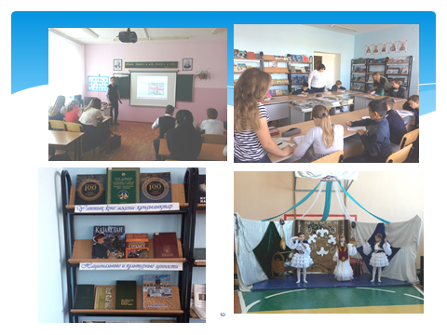

В Государственный общеобязательный стандарт основного среднего образования обозначено, что трехъязычное образование практически реализуется и через организацию внеурочной деятельности и элективных курсов на казахском, русском и английском языках.

В школе работает факультатив «В мир с английским» в начальном звене и «Увлекательный английский язык» в среднем звене. Слушатели факультатива два раза в год представили вниманию школы инсценировки, миниатюры на английском языке.

Как происходило внедрение элементов трехъязычия на уроках? На начальном этапе учителя всей школы ограничивались использованием английских фраз на организационном этапе и на этапе подведения итогов урока. Следующий этап -физминутки на трех языках, вопросы –ответы в течение урока, переводы отдельных слов,. В текущем учебном году сфера употребления расширилась– найти перевод слова, составить словосочетания, предложения на английский и казахский языки, работа с текстом. После прохождения языковых курсов учителя ЕМЦ увеличили процент использования английского языка на уроках.

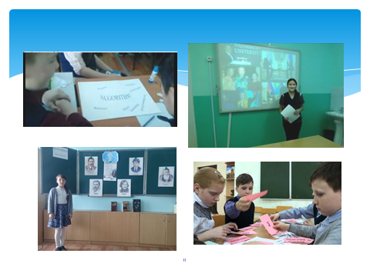

При посещении уроков выявлено, что в результате создания **искусственной** трехъязычной среды у учащихся школы увеличился словарный запас, что приводит к интерактивной деятельности детей на уроках английского и казахского языков, они чувствуют себя более успешными, активизировалась деятельность детей при создании глоссария на предметах ЕМН.

С целью совершенствования и обмена опытом учителя размещают свои видео уроки на **сайте** Кондратовской СШ: уроки химии, биологии, физики и информатики, занятия логопеда. (Слайд 12)

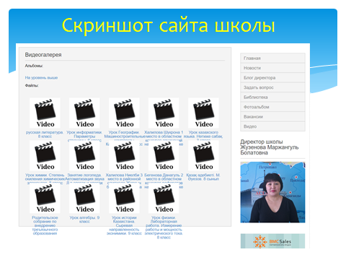

Вопросы трехязычного образования расматривались в течение года на педагогическом совете, методическом совете школы, на совещании при директоре. В ноябре 2017 года на совещании при директоре коллектив знакомился с основными идеями «Дорожной карты трехъязычного образованиянат 2015-2020 годы», рассматривался вопрос выполнения требования трехъязычия в оформлении школы. Вопрос по реализации плана продвижения трехъязычия рассматривался на совещании при директоре в январе 2018 года. В ходе ВШК было проверено оформление школы и учебных кабинетов, изучена работа и документация учителей по составлению глоссария по предметам ЕНЦ, посещены уроки учителей ЕНЦ и истории Казахстана по внедрению трехъязычного образования на различных этапах урока. Вопросы раелизации трехъязычного образования рассматривались на методсовете школы в ноябре 2017 года и марте 2018 года, декабре 2019 На педагогическом совете школы январе 2019 года «Трехъязычие – как один из путей развития функциональной грамотности учащихся» рассмотрели мониторинг подготовки педколлектива к внедрению трехъязычного образования в УВП, были даны методические рекомендации в аспекте развития трехъязычия в школе.

С целью обобщения опыта, на базе Кондратовской СШ в феврале 2019 года был проведен Совет директоров, где учителя предметов ЕМН и учитель истории демонстрировали демоуроки, миницентр с постановкой сказки «Теремок» на английском языке, детская организация «Жасұлан» на трех языках осветили результаты своей работы за три четверти .

На новый учебный год планируем Проведение конкурсов, олимпиад, викторин на знание языков,

Внедрение трехъязычного обучения – веление времени. ХХІ век требует ускоренных темпов во всех сферах жизни. Жить в мире со знанием казахского, русского и английского языков – это значит иметь доступ к любой информации.

Количество учителей задействованных в трехъязычном обучении - 3, из них 100% прошли  повышение квалификации по программам языковых курсов . На сегодняшний день имеют  уровень С1 - 1педагог, В 2- два педагога. Из них 1 педагог-эксперт, 1 педагог-модератор. Охват  учащихся трехъязычным обучением составил 28% учащихся школы

Преподавание предметов ЕМЦ на английском языке  
в 2019-2020 учебном году

Таблица2

|  |  |  |  |  |
| --- | --- | --- | --- | --- |
| **Предмет** | **Класс** | **ФИО учителя** | **Количество учащихся** | **Качество знаний** |
| Биология | 9 | Бабич К.А. | 12 | 83,3 |
| Информатика | 10 | Адельшин М.М. | 5 | 100 |
| Химия | 11 | Хамитхожаева А.С. | 5 | 100 |

Современный педагог — это профессионал. Профессионализм педагога определяется его профессиональной пригодностью; профессиональным самоопределением; саморазвитием, т. е. целенаправленным формированием в себе тех качеств, которые необходимы для выполнения профессиональной деятельности. Именно это является одной из причин личного участия в конкурсах профессионального мастерства.

Желание быть лучшим возникает у каждого на том или ином этапе профессиональной деятельности. Победа придает силы для дальнейшего совершенствования своего мастерства. Признание в среде школьников и слова благодарности от родителей — безусловно, весомая оценка эффективной работы. Однако, наиболее высокое достижение — победа на конкурсе профессионального мастерства и признание в среде коллег.

Учителя нашей школы не остаются в стороне и принимают активное участие в различных конкурсах.

Участие в областных мероприятиях:

* Областная олимпиада учителей казахского языка, посвященная 175 летиюА.Кунанбаева – 2 место 2020г.
* Областной тренинг «Білім берудің цифрлық ресурстары-заманауи мектептің құрамдас бөлігі» ( BMG ) 2020 г.
* Областной семинар «Активные методы для достижения целей обучения 2019 г.

Участие педагогов в районных мероприятиях:

* Районный конкурс учителей казахского языка – 3 место 2019г.
* Районная олимпиада учителей биологии – 2 место 2019г.
* Районная августовская конференция учителей математики и физики «Образование и наука» 2019 г.
* Районный конкурс кабинетов химии- 2 место 2019г.

На базе нашей школы проведены: районные семинары, советы директоров с участием методистов Кызылжарского РОО.

* Районный семинар преподавателей-организаторов НВП 2020г.
* Районный семинар «Инклюзивное образование» учителей-логопедов 2020 г.

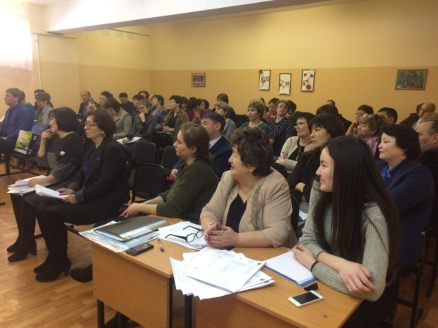

Рисунок 5

Для реализации задачи Программы развития « Обеспечить безопасную и комфортную среду обучения» в школе серьёзное внимание уделяется созданию в образовательном учреждении условий для безопасной жизни, деятельности и здоровья учащихся и педагогов.

Со всеми вновь поступившими на работу лицами, а так же с учащимися в начале учебного года проводится вводный инструктаж. Инструктаж на рабочем месте, дополняющий вводный, проводился с регистрацией и росписью учащихся и педагогов в журналах установленного образца. Учителя проводят инструктаж учащихся перед практическими работами в кабинете химии, биологии, физики, информатики, спортивном зале.

Администрация школы уделяет большое внимание материально-техническому обеспечению безопасных условий в образовательном учреждении.

Безопасность образовательного учреждения (как временный результат) достигается в процессе реализации следующих основных мер и мероприятий:

1. Организации физической охраны объекта и территории. Осуществляется за счет внутренних резервов (штатные сторожа, вахтер).

2.   Установлено видеонаблюдение на этажах.

3.   Обеспечения инженерно-технической укрепленности (ограждения, металлические двери).

4.    Организации инженерно-технического оборудования (охранная сигнализация; ограничение и контроль за доступом; пожарная сигнализация).

5. Плановой работы по антитеррористической защищенности образовательного учреждения (Паспорт безопасности).

6.     Организации контрольно-пропускного режима.

7.     Выполнения норм пожарной безопасности.

8.     Соблюдения норм охраны труда и электробезопасности.

9.      Плановой работы по гражданской обороне.

10. *Взаимодействия* с правоохранительными органами и другими структурами, вспомогательными службами и общественными организациями.

11.  Правового всеобуча и формирования культуры безопасности.

В школе было организовано 100 % горячее питание, в том числе 25 детей (22%) обеспечены бесплатным горячим питанием за счет фонда Всеобуча.

В целях оказания материальной помощи детям из малообеспеченных  и многодетных семей проводится акция «Дорога в школу», «Забота». В школе осуществляется профилактическая работа по привитию и развитию навыков, необходимых для поддержания и сохранения ЗОЖ и жизни без употребления вредных веществ. Создан банк данных о состоянии здоровья учащихся. На внутришкольном учете 23 ученика по социально-бытовым условиям ,на внешнем учете группы риска детей нет.

Для детей созданы условия для сохранения здоровья обучающихся, обеспечены бесплатным горячим питанием, дети охвачены спортивными секциями и кружками.В школе работают спортивные секции «Волейбол», «Футбол», «Борьба», «Шахматы». 71 учащихся занимаются в спортивных секциях, что составляет 62,3 %.

Спортивные достижения учащихся

* Республиканские соревнования Жекпе – Жек - 2, 3 место
* Областные соревнования Жекпе – Жек - 1,2 место
* Областные соревнования по боксу – 2 место
* Районные соревнования по футзалу – 2 место
* Районные соревнования по шахматам – 2 место
* Районные соревнования «Тоғызқұмалак» -3 место

Таким образом, в школе в настоящее время созданы необходимые условия для комфортного и безопасного пребывания всех участников образовательного процесса, в первую очередь, детей.

В основе инклюзивного образования лежит идея о том, что все дети – субъекты с различными образовательными потребностями. Инклюзивное образование направлено на разработку таких педагогических подходов, которые обеспечат гибкость образовательной деятельности для удовлетворения этих различных образовательных потребностей, тем самым повышается эффективность обучения и воспитания.

Ведущим принципом инклюзивной образовательной среды является ее готовность приспосабливаться к индивидуальным потребностям различных категорий детей за счет собственного гибкого переструктурирования, учета особых образовательных потребностей каждого включаемого ребенка. В школе обучается 4 ребенка с особыми образовательными потребностями в развитии (3,5%). Из них обучаются на дому 2 ученика.

Индивидуализированный подход к созданию специальных условий обучения и воспитания для ребенка с ограниченными возможностями здоровья

* Разработка вариативного индивидуального образовательного маршрута ребенка с ОВЗ
* Использование специальных образовательных программ и методов обучения и воспитания
* Использование специальных учебников, учебных пособий и дидактических материалов, специальных технических средств обучения коллективного и индивидуального пользования
* Проведение групповых и индивидуальных коррекционных занятий
* Обеспечение доступа в здания организаций, осуществляющих образовательную деятельность

Для отслеживания результативности обучения в течение года проводятся нулевые, полугодовые контрольные срезы по  предметам, а также их сравнительный анализ.

Структура методической  деятельности школы выражена в трех аспектах: методическая  работа  школы; мониторинговая  деятельность; контрольно – аналитический   спектр.

С    целью  руководства данной работой в  школе  создан методический совет. Действуют предметные  объединения: начальных классов  (руководитель МО Костенко Т.В.),  общественно-гуманитарный цикл  (руководитель Кузнецова С.Г..),  естественно-математический цикл (руководитель Красножон Е.В.), классных руководителей (руководитель Адельшин М.М.)

Каждое методическое объединение имеет свой план работы, разработанный в соответствии с темой и целями и задачами методической службы школы. Проанализировав работу методических объединений, следует отметить, что все они работают над созданием системы обучения, обеспечивающей потребность каждого ученика в соответствии с его склонностями, интересами и возможностями. Целенаправленно ведется работа по освоению учителями современных методик и технологий обучения. Большое внимание уделяется формированию у учащихся навыков творческой  деятельности, развитию общеучебных навыков, сохранению и поддержанию здоровьесберегающей образовательной среды. В методических объединениях успешно проводится стартовый, рубежный и итоговый контроль по всем предметам.

Была организована работа по повышению педагогического мастерства учителей. Учителями были определены темы самообразования с учетом методической темы школы, разработаны планы работы с последующим творческим отчетом на заседаниях МО. Все педагоги имеют мониторинговые портфели,  индивидуальные планы работ с участниками предметных олимпиад.

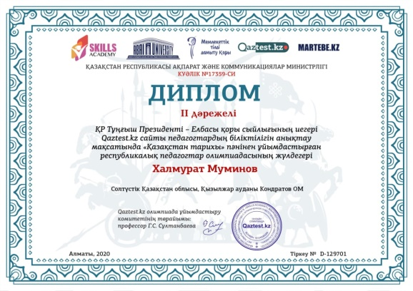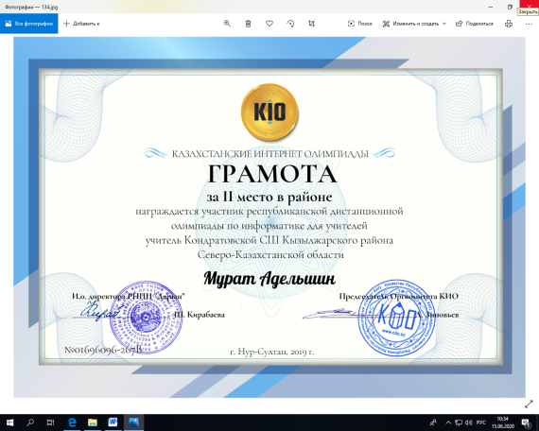

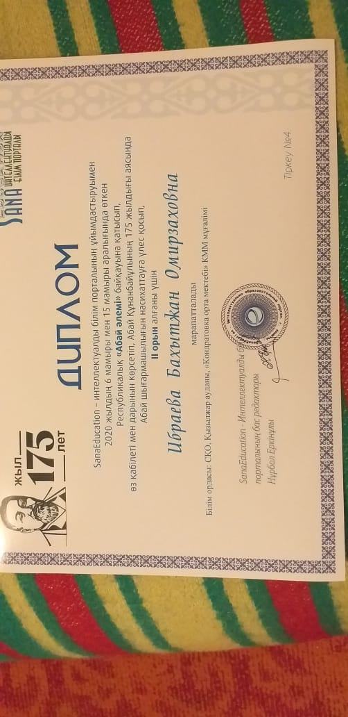

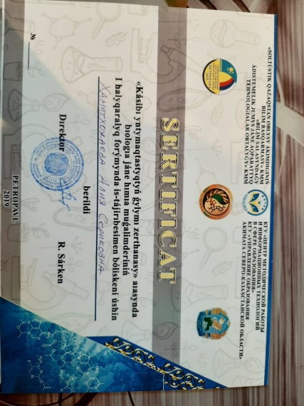

Организация  методической  работы педагогов школы проявляется в использовании   различных  форм, как  педагогическая мастерская, фестиваль педагогических идей, методические выставки, бюллетени, индивидуальное наставничество, консультации, собеседования, методические  семинары, проведение предметных недель, открытых уроков,  участие  в районных и   областных  семинарах, конференциях. В течение учебного года в школе были проведены  предметные недели, в ходе которых учителями выявлялись учащиеся, которые могут принять участие в отборочных турах школьной предметной олимпиады, для представления школы в районной олимпиаде. Творческая группа учителей : Кузнецова С.Г.( педагог-исследователь, 1уровень русского языка и литературы), Жолаушина С.С.,( педагог-исследователь, 2 уровень казахского языка и литературы), Костенко Т.В.,(модератор начальных классов), Хамитхожаева А.С. (педагог-эксперт химии), Красножон Е.В. (педагог-эксперт географии) являлись неоднократно участниками районных и областных семинаров, где учителя делились опытом и методами обучения по новым технологиям. С целью  «Внедрить обновленную систему оценки качества обучающихся на основе лучших практик» Кузнецова С.Г. и Жолаушина С.С., проводят мастер-классы по применению новых технологий в рамках реализации Программы уровневых курсов. Прослушали выступления Хамитхожаевой А.С. «Развитие критического мышления на уроках химии» и Кузнецовой С.Г. «Диалоговое обучение на уроках русского языка». В планы самообразования педагогов включено изучение данных вопросов. Работу по внедрению новой педагогической технологии в рамках обновленного содержания образования проводили учителя с учащимися 4-х класса. Организована работа по внедрению внеклассного чтения художественной литературы и научно-публицистических статей (Час чтения)

Методическая тема школы и вытекающие из нее темы МО соответствует основным задачам, стоящими перед школой. Учителя  объединены в предметные МО, т.е. вовлечены в методическую систему школы. Тематика заседания МС, МО и педсоветов отражает основные проблемные вопросы, которые стремится решить педагогический  коллектив школы. В основном поставленные задачи методической работы на 2018 – 2020 учебные года были выполнены.

Главной задачей работы методических объединений  являлось оказание помощи  учителям в совершенствовании педагогического мастерства.  Каждое методическое объединение имеет свой план работы, в соответствии с темой и целью методической работы школы.  На заседаниях школьных методических объединений обсуждались следующие вопросы:

— знакомство с  планом работы на учебный год;

— работа с образовательными стандартами;

— согласование календарно-тематических планов;

— методы работы по ликвидации пробелов в знаниях учащихся;

— методы работы с учащимися, имеющими повышенную мотивацию к учебно-познавательной деятельности;

— формы и методы  промежуточного и итогового контроля;

— отчеты учителей по темам самообразования;

В рамках работы методических объединений проводились предметные недели, внеклассные мероприятия по предметам, оформлены информационные стенды.

Положительные тенденции в работе методической службы:

стремление учителей к овладению новыми технологиями в преподавании предмета, прогнозированию и оцениванию обучающих воздействий;

освоение новых форм профессиональной поддержки педагогов на уровне методической службы (коучинги, Lesson study) и практическое внедрение новых подходов, пропагандируемых Кембриджской Программой семи модулей в учебно-воспитательный процесс, повышение творческой активности педагогов (участие в конкурсах профессионального мастерства на районном, областном уровне).

В 2019-2020 учебном году в школе насчитывалось 12 класса – комплекта (из них 1 класс предшколы). Контингент учащихся не изменился по сравнению с прошлым годом .

**Динамика контингента учащихся школы**

Таблица 3

|  |  |  |  |  |
| --- | --- | --- | --- | --- |
| Количество учащихся | Всего | 1-4 классы | 5-9 классы | 10-11 классы |
| 2016-2017 г.г. | 112 | 48 | 49 | 15 |
| 2017-2018 г.г. | 117 | 51 | 53 | 13 |
| 2018-2019 г.г. | 118 | 55 | 54 | 9 |
| 2019-2020 г.г. | 118 | 62 | 46 | 10 |

В старшей школе продолжил работу 10 и 11 классы естественно-математического направления, с русским языком обучения. Для удовлетворения образовательных потребностей учащихся часы ученического компонента использованы на следующие курсы: «Методы решения задач по физике», «Основные методы и приемы решения задач», «Решение задач по генетике».

Результаты мониторинга соответствия выбранного профиля направлению дальнейшего обучения свидетельствуют о достаточной осознанности выбора и соответствуют выбранной профессии: из 3 выпускников, принимавших участие в ЕНТ 2019 года, продолжили обучение по естественно-математическому направлению 2 учащихся (66%).

Один из важных показателей результативности работы школы – качество успеваемости. В 2018-2019 учебном году образовательные программы в полном объеме с учетом экзаменов и ЕНТ освоили 99,1 % учащихся, ученик 1 класса по решению ПМПК оставлен на повторный год обучения.

Качество знаний учащихся за три года

Таблица 4

|  |  |
| --- | --- |
| **Учебный год** | **% качества** |
| 2017-2018 | 40,4 |
| 2018-2019 | 51,3 |
| 2019-2020 | 57,5 |

 В целом по школе качество успеваемости по всем предметам стабильное, имеющее тенденцию к повышению.

Анализ результатов ЕНТ

2016 – 2017 учебный год - средний балл ЕНТ – 77,3

2017 – 2018 учебный год - средний балл ЕНТ – 78,9

2018 – 2019 учебный год - средний балл ЕНТ – 83,3

Из трех выпускников 2019 года, сдававших ЕНТ, все трое поступили в ВУЗы страны на грант.

Лучшие выпускники

Жакипжанова Алтынай – выпуск 2017 г. Студентка 3 курса Тюменский государственный университет (грант)

Подлубняк Алексей выпуск 2017 г. Студентка 3 курса Тюменский государственный университет (грант)

Чугаев Константин – выпуск 2018 г. студент 2 курса СКГУ (грант)

Вавильченко Алина - Выпуск 2018г. студентка 2-го курса Тюменский государственный университет (грант)

Уланов Игорь - Выпуск 2018г. Студент 2-го курса Алмаатинская духовная семинария (бюджет)

Шаупкелова Карина - Выпуск 2019г. студентка 1-го курса СКГУ

Иваненко Юлия - Выпуск 2019г. студентка 1-го курса СКГУ (грант)

БегеноваДанагуль - Выпуск – 2019 г. студент 1-го курса Алматинский национальный исследовательский институт им. К. Сатпаева (грант)

Главным показателем качества образования является успешность, конкурентоспособность ученика, его уверенность в своих знаниях, компетентность в различных областях знаний. Всё это особенно ярко проявляется в различных конкурсах, олимпиадах, интеллектуальных марафонах. Для реализации задачи «Обеспечить интеллектуальное, духовно-нравственное и физическое развитие обучающихся» в школе постоянно ведется работа с учащимися, проявляющими интерес к изучению отдельных предметов, а это одно из направлений, способствующих развитию способностей и самоопределения учащихся. Среди школьников немало активных, любознательных и ответственных ребят. Учащиеся проявляют разносторонние интересы и показывают отличные результаты в различных олимпиадах, интеллектуальных марафонах, спортивных соревнованиях и творческих конкурсах, проводимых на различных уровнях.

Конкурс научных проектов школьников

* районный тур

Информатика

3 место Осипова Маргарита (рук.Адельшин М.М) 2019 г.

Казахский язык

3место Халилова Неелби (рук.Жанкобаева Г.Э) 2019 г.

Русский язык

3место Кубановас Анжела (рук Кузнецова С.Г) 2018 г.

Биология

2место Старостенко Никита (рук.Красножон Е.В) 2019 г.

История

1 место Хижняк Юрий (Суйындыков А.К.) 2018 г.

Конкурс научных проектов «Зерде»

* районный тур

1 место-Слюсарь Дарья (рук.Костенко Т.Н)

1 место-Цапко Дарья (рук.Хамитхожаева А.С)

2 место-Мейрамкызы Амира (рук.Жанкобаева Г.Э)

3 место-Матросов Данил (рук.Алибаева Г.А)

3место -Матросова Диана (рук.Абилова А.Б)

* областной тур

3 место - Цапко Анастасия (Хамитхожаева А.С)

2 место- Матросова Диана (Костенко Т.В)

Интеллектуальные олимпиады

2 место в республиканском туре олимпиады «Жарқын болашақ» - Уланов Игорь- 2018г.

2 место в областной олимпиаде по казахскому языку – 2020 г. – Халилова Шукрона

Республиканская предметная олимпиада по казахскому языку – Халилова Шукрона (участие).

Ежегодно учащиеся становятся призерами дистанционных олимпиад: Акбота, Русский медвежонок, Кенгуру, Пони, Бритиш-Бульдог, КИО-олимпиады, Золотое руно, Юниорская олимпиада.

В 2019-2020 уч. году:

2 место «Юниорская олимпиада» Осипова Анжелика 7 класс;

5 призовых мест в «Золотое руно»;

3 призовых мест в «Акбота»;

2 призовых места в «Русский медвежонок»;

**Районная олимпиада по общеобразовательным предметам**

* Казахский язык -2 место (Халилова Шукрона) 2019 г.
* Человек. Общество. Право. - 2 место (Шаупкелова Карина) 2019г.
* География – 2 место (Иваненко Юлия) 2019 г.
* История Казахстана – 2 место (Бегеноваданагуль) 2019г.
* Биология -3 место (Старостенко Никита) 2019 г.
* Биология – 1 место (Осипова Маргарита) 2020г.
* Казахский язык – 2 место (Халилова Ниелби) 2020 г.
* Химия – 3 место (Букенов Руслан) 2020 г.

Настоящая школа  та, в которой со временем складываются свои крепкие традиции и та особенная атмосфера, что превращает ее из казённого заведения в родной дом и для учителя и для учеников. И это главное, так как только любовь рождает у ребёнка позитивное, творческое отношение к жизни, окрыляет его и устремляет к успеху.

Современная школа на сегодняшний день рассматривается с разных сторон: интеллектуальное развитие, физическое, эстетическое, нравственное.  Я считаю, что эти стороны развития были востребованы вчера, остаются таковыми сегодня и будут не менее актуальны завтра, только достигать их нужно по-новому, чтобы в глазах учащихся мы, учителя , смогли увидеть радость и заинтересованность в обучении. Итоги всего этого мы сможем увидеть тогда, когда наши ученики найдут свое место в жизни, реализуют свой потенциал и будут гордиться полученными в родной школе знаниями, своими учителями, которые помогли им в выборе профессии.